Hoeken_Analyse

Sander Devisscher

02 november, 2022

# 1. Analyse

## 1.1. Hypotheses

1. Het verhogen van het net vergroot de vangkans van Post-Metamorfen
2. Het plaatsen van een fuik in een hoek (45° of 90°) vergroot de vangkans van Post-Metamorfen
3. Het plaatsen van een fuik parallel aan de oever vergroot de vangkans van larven

## 1.2. Beschrijvende statistiek

### 1.2.1. Algemene gegevens

#### 1.2.1.1. Histogram

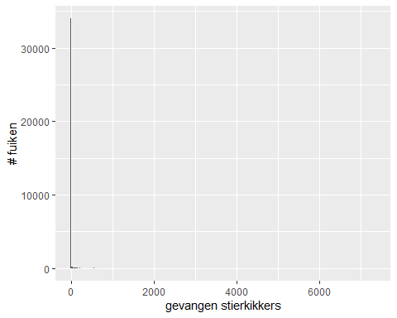

#### 1.2.1.2. Tabel

Fuiken met hoek en/of net verhoging info: 37418

|  | Succesvolle vangsten1 | % fuiken | Grootste vangst | Gemiddelde vangst | Mediane vangst |
| --- | --- | --- | --- | --- | --- |
| larven | 3637 | 9.72% | 7349 | 42.05 | 84 |
| metamorfen | 2026 | 5.41% | 228 | 0.49 | 3 |
| adult | 1892 | 5.06% | 18 | 0.18 | 2 |

1 *fuik met minstens 1 gevangen exemplaar.*

### 1.2.2. Net verhoogd of niet

#### 1.2.2.1. Histogram

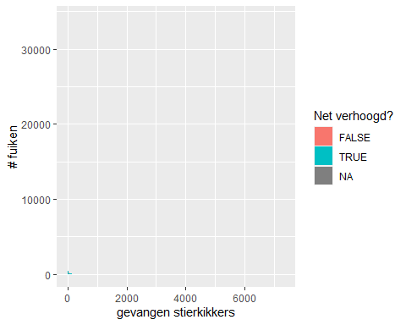

#### 1.2.2.2. Tabel

Fuiken met net verhoging info: 37224 (99.48% van fuiken met hoek en/of net verhoging info).  
Het net werd verhoogd bij 32748 (87.98%) van de fuiken met net verhoging info  
en *niet* verhoogd bij 4476 (12.02%) van de fuiken met net verhoging info.

##### 1.2.2.2.A. Larven

|  | Succesvolle vangsten1 | % fuiken² | Grootste vangst | Gemiddelde vangst | Mediane vangst |
| --- | --- | --- | --- | --- | --- |
| Net verhoogd | 3302 | 10.08% | 7349 | 470.221381 | 106.5 |
| Net *niet* verhoogd | 218 | 4.87% | 1267 | 66.6605505 | 19 |

##### 1.2.2.2.B. Metamorfen

|  | Succesvolle vangsten1 | % fuiken² | Grootste vangst | Gemiddelde vangst | Mediane vangst |
| --- | --- | --- | --- | --- | --- |
| Net verhoogd | 1952 | 5.96% | 228 | 9.1127049 | 3 |
| Net *niet* verhoogd | 68 | 1.52% | 96 | 8.9117647 | 2 |

##### 1.2.2.2.C. Adulten

|  | Succesvolle vangsten1 | % fuiken² | Grootste vangst | Gemiddelde vangst | Mediane vangst |
| --- | --- | --- | --- | --- | --- |
| Net verhoogd | 1845 | 5.63% | 18 | 3.5279133 | 2 |
| Net *niet* verhoogd | 34 | 0.76% | 2 | 1.1470588 | 1 |

1 *fuik met minstens 1 gevangen exemplaar.*  
² *aandeel succesvolle fuiken ten opzichte van het aantal fuiken dat volgens de beschreven manier geplaatst werd.*

### 1.2.3. Hoeken

#### 1.2.3.1. Histogram

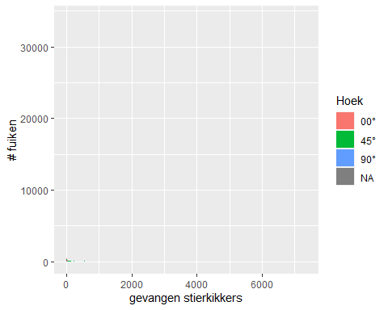

#### 1.2.3.2. Tabel

Fuiken met hoek info: 5440 (14.54% van fuiken met hoek en/of net verhoging info).  
1667 (30.64%) van de fuiken met hoek info werd parallel met de oever geplaatst,  
3704 (68.09%) van de fuiken werd onder een hoek van 45° geplaatst en  
69 (1.27%) van de fuiken werd loodrecht op de oever geplaatst.

#### 1.2.3.2.A. Larven

|  | Succesvolle vangsten1 | % fuiken² | Grootste vangst | Gemiddelde vangst | Mediane vangst |
| --- | --- | --- | --- | --- | --- |
| 00° | 389 | 23.34% | 7349 | 208.8868895 | 35 |
| 45° | 2376 | 64.15% | 7349 | 603.8484848 | 219.5 |
| 90° | 25 | 36.23% | 84 | 17.84 | 5 |

#### 1.2.3.2.B. Metamorfen

|  | Succesvolle vangsten1 | % fuiken² | Grootste vangst | Gemiddelde vangst | Mediane vangst |
| --- | --- | --- | --- | --- | --- |
| 00° | 250 | 15.00% | 96 | 4.284 | 2 |
| 45° | 1430 | 38.61% | 228 | 11.0538462 | 4 |
| 90° | 23 | 33.33% | 54 | 12.173913 | 7 |

#### 1.2.3.2.C. Adulten

|  | Succesvolle vangsten1 | % fuiken² | Grootste vangst | Gemiddelde vangst | Mediane vangst |
| --- | --- | --- | --- | --- | --- |
| 00° | 144 | 8.64% | 10 | 1.8402778 | 1 |
| 45° | 1504 | 40.60% | 18 | 3.9521277 | 3 |
| 90° | 7 | 10.14% | 2 | 1.2857143 | 1 |

1 *fuik met minstens 1 gevangen exemplaar.*  
² *aandeel succesvolle fuiken ten opzichte van het aantal fuiken dat volgens de beschreven manier geplaatst werd.*

### 1.2.4. Facet Boxplot

## Warning: Removed 290214 rows containing non-finite values (stat_boxplot).

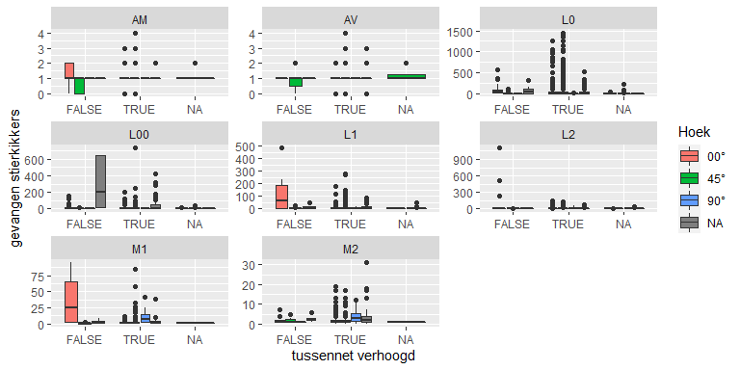

## 1.3. Anova

### 1.3.1. Net verhogen en hoek hebben een invloed op de vangstkans van **post-metamorfen**

Model:

model1 <- lm(hoeken_data_compiled$post_metamorf ~ as.factor(hoeken_data_compiled$`Net verhoogd?`) + as.factor(hoeken_data_compiled$Hoek))

ANOVA:

## Df Sum Sq Mean Sq F value  
## as.factor(hoeken_data_compiled$`Net verhoogd?`) 1 11229293 11229293 100.66  
## as.factor(hoeken_data_compiled$Hoek) 2 13780460 6890230 61.76  
## Residuals 5242 584798076 111560   
## Pr(>F)   
## as.factor(hoeken_data_compiled$`Net verhoogd?`) <2e-16 ***  
## as.factor(hoeken_data_compiled$Hoek) <2e-16 ***  
## Residuals   
## ---  
## Signif. codes: 0 '***' 0.001 '**' 0.01 '*' 0.05 '.' 0.1 ' ' 1  
## 32172 observations deleted due to missingness

Tukey post-hoc:

## Tukey multiple comparisons of means  
## 95% family-wise confidence level  
##   
## Fit: aov(formula = model1)  
##   
## $`as.factor(hoeken_data_compiled$`Net verhoogd?`)`  
## diff lwr upr p adj  
## TRUE-FALSE 117.6979 94.69964 140.6962 0  
##   
## $`as.factor(hoeken_data_compiled$Hoek)`  
## diff lwr upr p adj  
## 45°-00° 104.95329 81.48705 128.41953 0.0000000  
## 90°-00° -10.10112 -109.15375 88.95150 0.9689837  
## 90°-45° -115.05441 -213.06014 -17.04869 0.0163657

### 1.3.2. Net verhogen en hoek hebben een invloed op de vangstkans van **adulten**

Model:

model2 <- lm(hoeken_data_compiled$adulten_fuik ~ as.factor(hoeken_data_compiled$`Net verhoogd?`) + as.factor(hoeken_data_compiled$Hoek))

ANOVA:

## Df Sum Sq Mean Sq F value  
## as.factor(hoeken_data_compiled$`Net verhoogd?`) 1 1641 1640.7 266.5  
## as.factor(hoeken_data_compiled$Hoek) 2 1683 841.5 136.7  
## Residuals 5242 32278 6.2   
## Pr(>F)   
## as.factor(hoeken_data_compiled$`Net verhoogd?`) <2e-16 ***  
## as.factor(hoeken_data_compiled$Hoek) <2e-16 ***  
## Residuals   
## ---  
## Signif. codes: 0 '***' 0.001 '**' 0.01 '*' 0.05 '.' 0.1 ' ' 1  
## 32172 observations deleted due to missingness

Tukey post-hoc:

## Tukey multiple comparisons of means  
## 95% family-wise confidence level  
##   
## Fit: aov(formula = model2)  
##   
## $`as.factor(hoeken_data_compiled$`Net verhoogd?`)`  
## diff lwr upr p adj  
## TRUE-FALSE 1.422699 1.251838 1.59356 0  
##   
## $`as.factor(hoeken_data_compiled$Hoek)`  
## diff lwr upr p adj  
## 45°-00° 1.1588670 0.9845295 1.3332045 0.0000000  
## 90°-00° -0.1352326 -0.8711234 0.6006581 0.9027705  
## 90°-45° -1.2940996 -2.0222127 -0.5659866 0.0000931

### 1.3.3. Net verhogen en hoek hebben een invloed op de vangstkans van **metamorfen**

Model:

model3 <- lm(hoeken_data_compiled$metamorfen_fuik ~ as.factor(hoeken_data_compiled$`Net verhoogd?`) + as.factor(hoeken_data_compiled$Hoek))

ANOVA:

## Df Sum Sq Mean Sq F value  
## as.factor(hoeken_data_compiled$`Net verhoogd?`) 1 10327 10327 47.56  
## as.factor(hoeken_data_compiled$Hoek) 2 10416 5208 23.99  
## Residuals 5242 1138230 217   
## Pr(>F)   
## as.factor(hoeken_data_compiled$`Net verhoogd?`) 5.96e-12 ***  
## as.factor(hoeken_data_compiled$Hoek) 4.27e-11 ***  
## Residuals   
## ---  
## Signif. codes: 0 '***' 0.001 '**' 0.01 '*' 0.05 '.' 0.1 ' ' 1  
## 32172 observations deleted due to missingness

Tukey post-hoc:

## Tukey multiple comparisons of means  
## 95% family-wise confidence level  
##   
## Fit: aov(formula = model3)  
##   
## $`as.factor(hoeken_data_compiled$`Net verhoogd?`)`  
## diff lwr upr p adj  
## TRUE-FALSE 3.569281 2.554652 4.58391 0  
##   
## $`as.factor(hoeken_data_compiled$Hoek)`  
## diff lwr upr p adj  
## 45°-00° 2.9212846 1.8860102 3.956559 0.0000000  
## 90°-00° 3.3703263 -0.9996386 7.740291 0.1669848  
## 90°-45° 0.4490417 -3.8747366 4.772820 0.9678504

### 1.3.4. Net verhogen en hoek hebben een invloed op de vangstkans van **larven**

Model:

model4 <- lm(hoeken_data_compiled$larven_fuik ~ as.factor(hoeken_data_compiled$`Net verhoogd?`) + as.factor(hoeken_data_compiled$Hoek))

ANOVA:

## Df Sum Sq Mean Sq F value  
## as.factor(hoeken_data_compiled$`Net verhoogd?`) 1 9.484e+07 94839099 211.1  
## as.factor(hoeken_data_compiled$Hoek) 2 9.230e+07 46151582 102.7  
## Residuals 5242 2.355e+09 449175   
## Pr(>F)   
## as.factor(hoeken_data_compiled$`Net verhoogd?`) <2e-16 ***  
## as.factor(hoeken_data_compiled$Hoek) <2e-16 ***  
## Residuals   
## ---  
## Signif. codes: 0 '***' 0.001 '**' 0.01 '*' 0.05 '.' 0.1 ' ' 1  
## 32172 observations deleted due to missingness

Tukey post-hoc:

## Tukey multiple comparisons of means  
## 95% family-wise confidence level  
##   
## Fit: aov(formula = model4)  
##   
## $`as.factor(hoeken_data_compiled$`Net verhoogd?`)`  
## diff lwr upr p adj  
## TRUE-FALSE 342.0474 295.8999 388.195 0  
##   
## $`as.factor(hoeken_data_compiled$Hoek)`  
## diff lwr upr p adj  
## 45°-00° 269.63146 222.5449 316.7180 0.0000000  
## 90°-00° -69.51136 -268.2669 129.2442 0.6906810  
## 90°-45° -339.14282 -535.7977 -142.4880 0.0001582

### 1.3.5. Net verhogen en hoek hebben een invloed op de **algemene** vangstkans

Model:

model5 <- lm(hoeken_data_compiled$totaal_fuik ~ as.factor(hoeken_data_compiled$`Net verhoogd?`) + as.factor(hoeken_data_compiled$Hoek))

ANOVA:

## Df Sum Sq Mean Sq  
## as.factor(hoeken_data_compiled$`Net verhoogd?`) 1 1.018e+08 101797613  
## as.factor(hoeken_data_compiled$Hoek) 2 9.897e+07 49486430  
## Residuals 5242 2.424e+09 462510  
## F value Pr(>F)   
## as.factor(hoeken_data_compiled$`Net verhoogd?`) 220.1 <2e-16 ***  
## as.factor(hoeken_data_compiled$Hoek) 107.0 <2e-16 ***  
## Residuals   
## ---  
## Signif. codes: 0 '***' 0.001 '**' 0.01 '*' 0.05 '.' 0.1 ' ' 1  
## 32172 observations deleted due to missingness

Tukey post-hoc:

## Tukey multiple comparisons of means  
## 95% family-wise confidence level  
##   
## Fit: aov(formula = model5)  
##   
## $`as.factor(hoeken_data_compiled$`Net verhoogd?`)`  
## diff lwr upr p adj  
## TRUE-FALSE 354.3736 307.5461 401.2012 0  
##   
## $`as.factor(hoeken_data_compiled$Hoek)`  
## diff lwr upr p adj  
## 45°-00° 279.38083 231.6004 327.1612 0.0000000  
## 90°-00° -68.40446 -270.0888 133.2799 0.7060409  
## 90°-45° -347.78529 -547.3380 -148.2326 0.0001319

### 1.3.6. Bespreking van de resultaten Anova

Voor **post-metamorfen** (metamorfen en adulten) detecteren we geen significante impact van de hoek en de net-verhoging. Als we de post-metamorfen opsplitsen blijkt dat er duidelijke verschillen zijn voor adulten en metamorfen.

Voor **adulten** is er een duidelijke significante voorkeur voor een verhoogd net (p = 0) alsook een fuik in een hoek van 45° (p = 0). Een fuik in een hoek van 90° geeft de slechtste resultaten (45°>00°>90°).

Voor **metamorfen** detecteren we geen significante impact van de hoek en de net-verhoging.

Het vangstsucces van de **larven** is voornamelijk beinvloed door de hoek van de fuik (p = 0.005), een voorkeur wordt hierbij gegeven voor een hoek van 45° (p = 0.004). Daarnaast verhoogt ook het verhogen van het net het vangstsucces (p = 0.03) al is dit niet zo uitgesproken als bij de adulten.

De **algemene conclusie** is dat het plaatsen van fuiken, ongeacht het doel-stadium, best gebeurd in een hoek van 45° met een verhoogd net. Als alternatief kunnen de fuiken parallel geplaatst worden. Het plaatsen van fuiken loodrecht op de oever heeft potentieel een negatief effect op het vangstsucces. Dit is het meest uitgesproken bij de larven en de adulten. Wel dient er enige voorzichtigheid m.b.t. het lage aantal vangsten met een hoek van 90° (n = 69) aan de man gebracht worden.

## 1.4. Verdict Hypotheses:

Notes:

* chunck per Hypothese met TRUE FALSE uitkomst
* dynamische tekst obv uitkomst

### 1.4.1. Het verhogen van het net vergroot de vangkans van Post-Metamorfen

Verdict: Het verhogen van het net vergroot zeer significant de vangstkans van post-metamorfen (p = 0).

### 1.4.2. Het plaatsen van een fuik in een hoek vergroot de vangstkans van Post-Metamorfen

#### 1.4.2.a Het plaatsen van een fuik 45° ten opzichte van de oever vergroot de vangstkans van Post-Metamorfen

Verdict: Het plaatsen van een fuik in een hoek van 45° vergroot zeer significant de vangstkans van post-metamorfen (p = 0).

#### 1.4.2.b Het plaatsen van een fuik 90° (loodrecht) ten opzichte van de oever vergroot de vangstkans van Post-Metamorfen

Verdict: Het plaatsen van een fuik in een hoek van 90° heeft geen significante invloed op de vangstkans van post-metamorfen (p = 0.968983654634137).

### 1.4.3. Het plaatsen van een fuik parallel aan de oever vergroot de vangkans van larven

Verdict: De vangstkans van larven in parallel geplaatste fuiken is hoger dan bij fuiken die in een hoek van 90° geplaatst werden (p= 0). Maar lager dan bij fuiken die in een hoek van 45° geplaatst werden (p= 0.690680973880431).